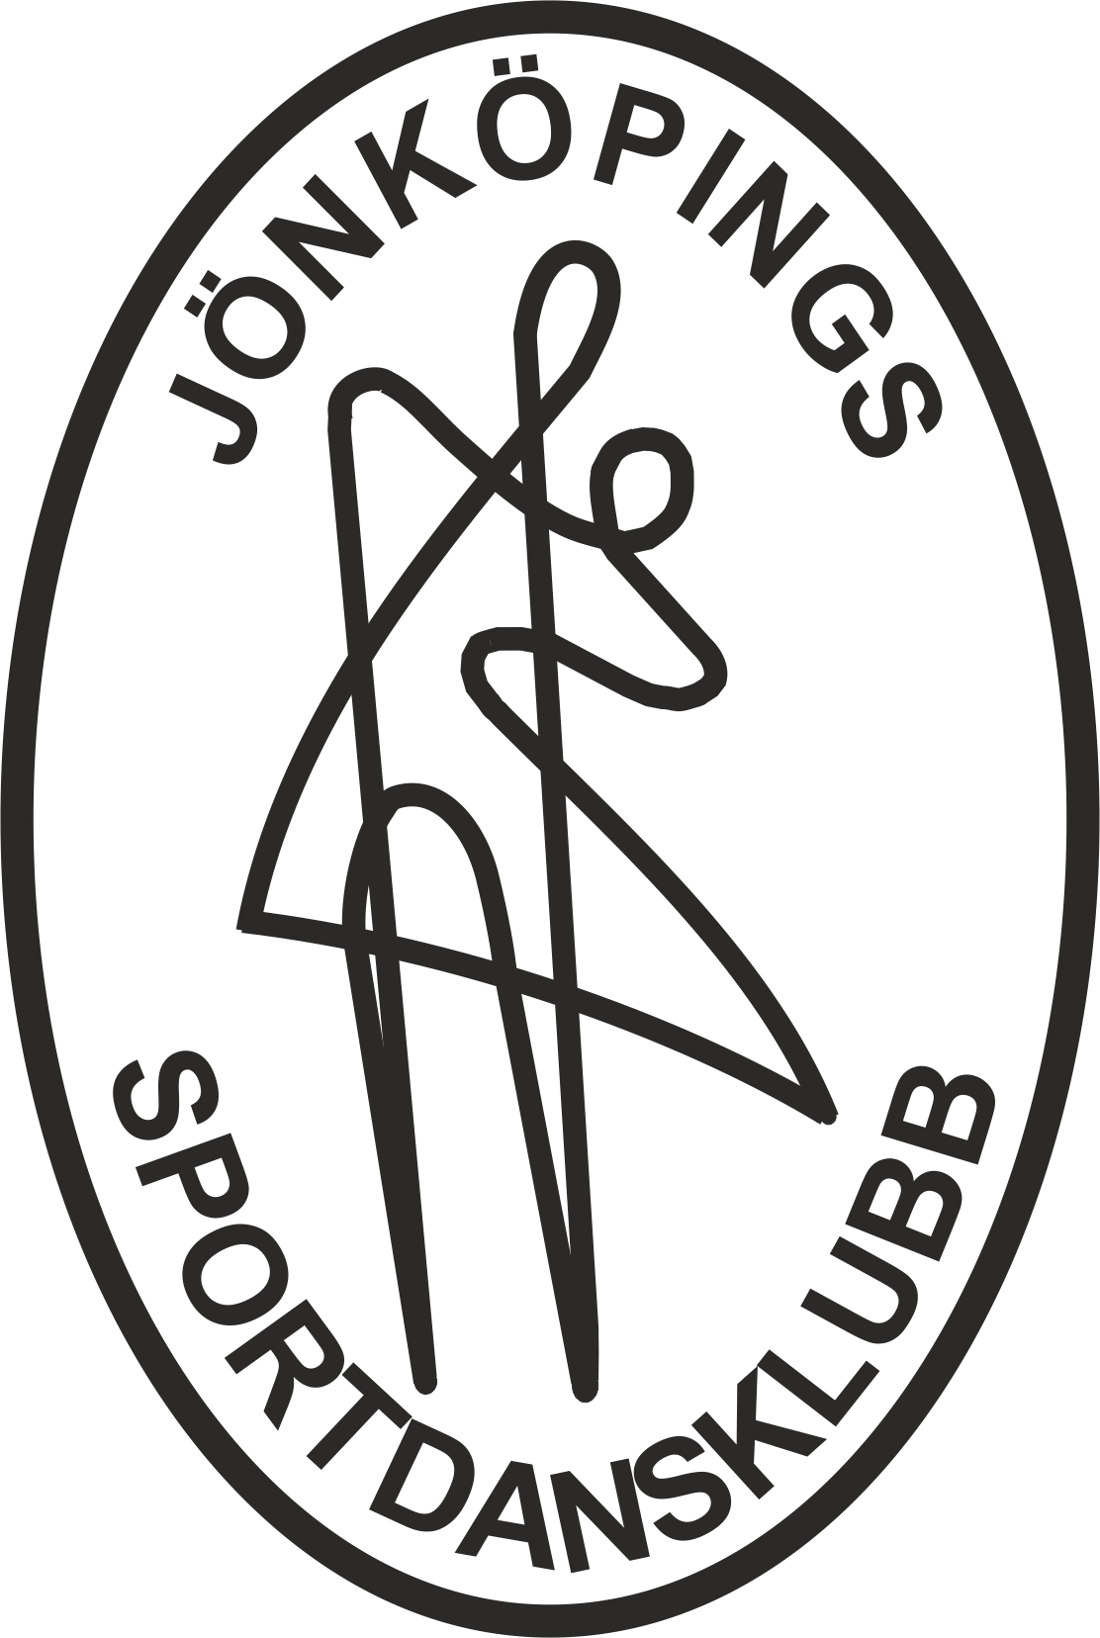

**ÅRSMÖTE**

**30 mars 2025 kl 11.00  
Quality Hotel Match**

**Dagordning**

§1 Mötets öppnande och fastställande av röstlängd

§2 Fråga om mötets behöriga utlysande

§3 Fastställande av dagordning

§4 Val av ordförande och sekreterare för mötet

§5 Val av justeringsmän tillika rösträknare

§6 Verksamhetsberättelse och ekonomisk berättelse för 2024

§7 Revisorernas berättelse för 2024

§8 Fråga om styrelsens ansvarsfrihet för 2024

§9 Verksamhetsplan för 2025

§10 Medlemsavgifter för 2026

§11 Val av förtroendemän

1. Ordförande för ett år
2. Tre ledamöter för två år
3. Ett fyllnadsval ledamot för 1 år
4. Två suppleanter för ett år (1:e och 2:a suppleant)
5. Två revisorer för ett år
6. En revisorssuppleant för ett år
7. Tre ledamöter för valberedningen ett år

§12 Propositioner

§13 Motioner

§14 Övriga frågor

§15 Avslutning

**Välkomna!  
Jönköpings Sportdansklubb / Styrelsen**